【学方法】干货！如何制作靠谱的基金组合？【20200806】

市场在震荡之中，我们给出的几个组合都表现非常出色，很多朋友也很纳闷，我们是如何制作资产组合的，万一哪天自己单独去面对投资了，也好有个方法可以依靠。其实做个组合非常简单，投资圈有两个方式，第一个方式是向回测要数据，比如跟数据部门说，我要一个过去10年，年化30%，回撤不到20%的组合，然后通过计算机跑数据，一定会得到这个结果。这就是结果导向，营销导向。这么做出的组合，具备完美的回测业绩，可以轻松的说服投资者购买，但是对于未来，并不具备任何参考意义。这个我们在《市场真相》这本书里讲过

另一种方式，则是负责任的，根据当下投资的特征， 以及未来的大趋势，通过资产配比的方式，来确定组合的风格以及比例，然后再去回测数据，得到一个结果，无论这个结果好坏，都客观地呈献给大家。我们的组合，显然就是后者。老齐有个比喻，都是年薪百万，一个是他爹给安排的职位，一个是自己奋斗的结果，表象都一样，但内核完全不同。

那么到底该怎么制作投资组合呢？一共就三步，1分资产，2分风格，3看相关性。

**1分资产**

我们的半自动组合，基本上都是股债组合，所以你想要一个什么比例的股债配置，就去寻找什么样的基金。进攻风格最多是股7债3，防守可以给到股1债9，平衡风格6-4,5-5,4-6都是可以的。比如我们的3322组合，工银双利债，这是一个债8股2比例，南方宝元债是债7股3，广发稳健是5-5，交银优势股票比例差不多6-7成，所以我们要想得到一个偏防守的平衡配置，比如股4债6，就得让二级债基金多一些。工银双利和南方宝元各占30%，分别贡献股票持仓6%和9%，广发稳健贡献10%，交银优势贡献15%，所以这就是一个资产平衡的配比，40%的股票资产，来自于4只基金的贡献，基本平衡。

**2、分风格**

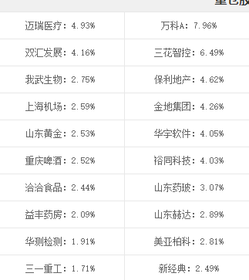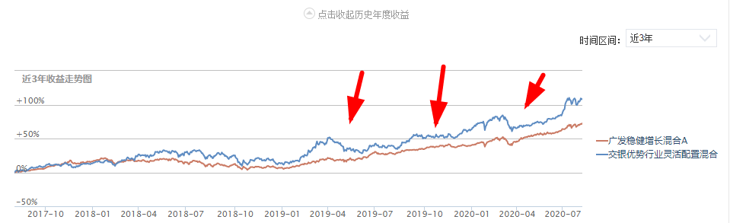

从广发稳健和交银优势的持仓对比我们能看到，广发稳健偏向弱周期和防守的医药，而交银则偏向强周期的地产。二者几乎风格不重合。最近3年的走势，双方也基本互补，广发稳健要更加平滑一些，从2019年，市场恢复上涨开始，二者基本上就是交替上涨。广发稳健只是因为仓位轻，所以才跑输。

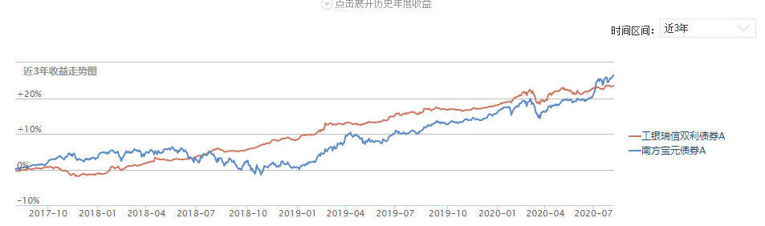

两个二级债基就更加明显一些，总体上收益都能够持续向上，但是二者总是时好时坏，交替上升。他们的风格也不太一样。工银更倾向于保守，而宝元债更激进一点。

**3看相关性**

四只基金的相关性越低越好，这个可以有数据支撑，但如果你不会跑算相关性的数据，最简单的办法就是用眼睛看。

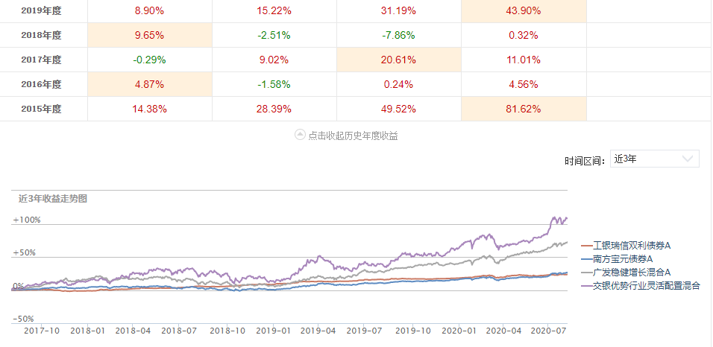

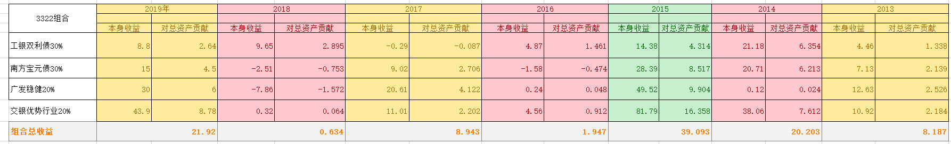

比如四只基金历年来的表现，牛市熊市，表现各异，基本不在同一时间段上涨，这就是相关性低。如果某一年，大家同时都大涨，第二年又同时大跌，那么这几个基金，就不适合组合在一起。

如果你还是看不懂，觉得太南了！！！

还有一招可以用，你就用指数基金做配置简单的资产配置，指数基金100%都是股票，沪深300和创业板，风格也肯定完全不同，债券部分也用债券指数，比如易方达中债综合，这种被动模拟债券指数的基金，持有60%的易方达中债，加20%沪深300，以及20%的创业板，这就构成了一个最基础防御型平衡组合，股4债6模型。3只基金全是指数，也肯定风格各异，要进攻的时候，降低债券到40%，把两个指数加到30%。

那么有人还问，我也不知道什么时候进攻，更不知道什么时候防守。最简单的办法，债券走牛之后，对于股票加大配置，采取股6债4的进攻模式，当商品走牛之后，采取股4债6的防守模式。如果你连这个都分不清，那就统统都按照5-5配置，每年底再平衡即可。这么做股债配置，长期下来收益会很高，而且应该能跑赢大盘不少。你只要不贪心，拿到年化10-12%，是没啥问题的，在震荡市里面，也照样可以产生收益。